ПРОЕКТ
РОССИЙСКАЯ ФЕДЕРАЦИЯ
КАРАЧАЕВО-ЧЕРКЕССКАЯ РЕСПУБЛИКА
МАЛОКАРАЧАЕВСКИЙ МУНИЦИПАЛЬНЫЙ РАЙОН
СОВЕТ КРАСНОВОСТОЧНОГО СЕЛЬСКОГО ПОСЕЛЕНИЯ
РЕШЕНИЕ

с. Красный Восток

20.09.2016

О проекте внесения изменений в решение Совета Красновосточного сельского поселения от 26.03.2013№ 15 «Об утверждении Правил землепользования и застройки Красновосточного сельского поселения»
В соответствии со статьями 32, 33 Градостроительного кодекса Российской Федерации, статьей 16 Федерального закона от 06.10.2003 № 131-Ф3 «Об общих принципах организации местного самоуправления в Российской Федерации», приказом Минэкономразвития России от 01.09.2014 N 540 (ред. от 30.09.2015), в рамках исполнения поручения Заместителя Председателя Правительства Российской Федерации Д.Н.Козака от 03.04.2015 № ДК-П9-2270, руководствуясь Уставом Красновосточного сельского поселения, Совет Красновосточного сельского поселения
РЕШИЛ:
1. Внести в Правила землепользования и застройки Красновосточного сельского поселения, утвержденные решением Совета Красновосточного сельского поселения от 26.03.2013 №15 следующие изменения:
Статьи 23-37 главы 6, статьи 44,45 Правил землепользования и застройки Красновосточного сельского поселения изложить в редакции согласно приложению.
2.Опубликовать настоящее решение в газете «Малый Карачай» и разместить на официальном сайте администрации Малокарачаевского муниципального района в сети «Интернет».
3.Контроль над выполнением настоящего решения возложить на главу сельского поселения Хабатова В.З.
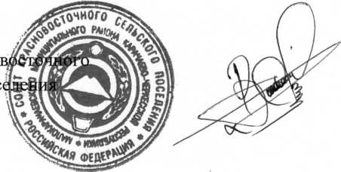4.Настоящее решение вступает в силу со дня его официального опубликования.
Глава Красно сельского пос

В.З. Хабатов

